安徽省“国培计划（2015）”项目

简 报
第8期（总第175期）

淮北师范大学 2016年3月2日
学员报到

2016年2月27日上午，来自濉溪县和灵璧县的“国培计划（2015）”教师培训团队置换脱产研修项目中小学语文班学员纷纷报到。
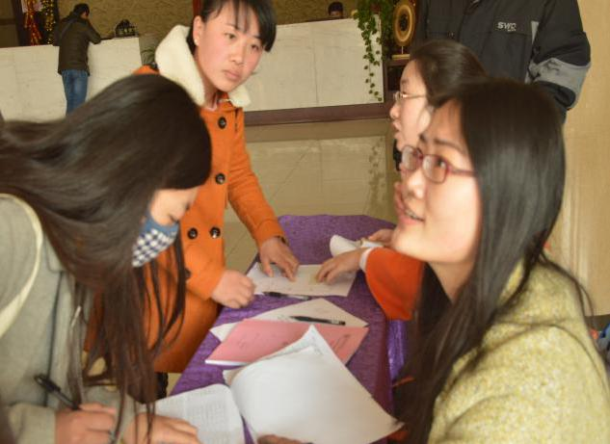
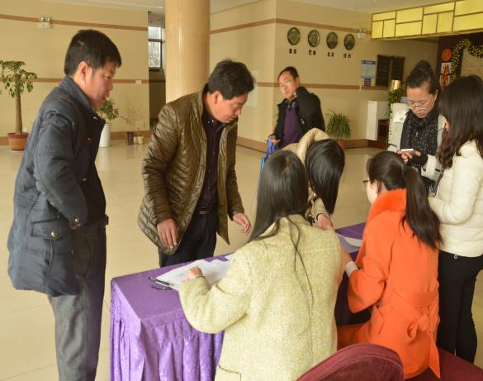
研修环节

金陵名师为国培老师送课
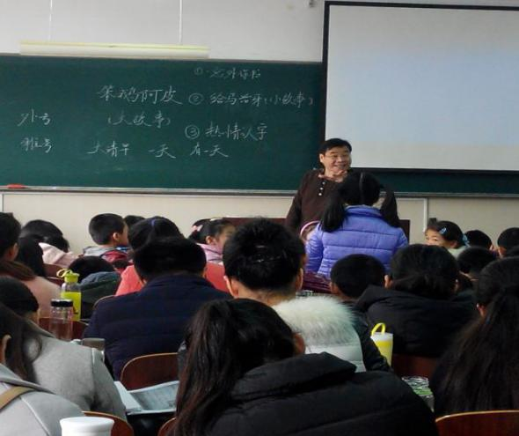
2016年2月28日上午，南京师大附中新城小学特级教师宋运来，来到淮北师大语文国培研修班，为学员们带来一节精彩纷呈的示范课。《笨鹅阿皮》这篇童话故事虽然选自台湾教材，但是宋老师声情并茂的朗读，巧妙精心的设计，诙谐幽默的语言，大气美观的书写，还有孩子们兴趣盎然、巧妙自然的课堂表现，让学员们赞叹不已，掌声连连，纷纷表示获益匪浅。
下午，宋运来老师又为学员们作了《用童话的形式学习童话》的专题报告，并和学员们分享了自己成为名师后依然不断攀登语文教学艺术高峰的经历，给学员们指明了前进的方向。

赋诗一首：
开课伊始耳目新，声情并茂教艺真。
由浅入深满堂彩，金陵名师宋运来。

别样的教学，同样的情怀
2016年2月29日，语文国培班的学员在吴姜教授的指引下，在逸夫楼电脑室进行了《多媒体课件制作的理论与实践》的学习与实践。
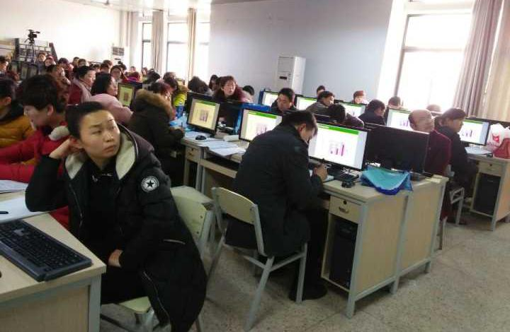
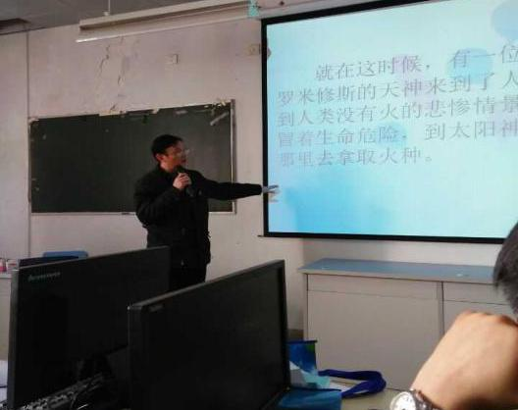
在教学中，吴教授不厌其烦，一遍遍精彩演示，一个个专业解答，一次次耐心指导……让学员们在感受到自身信息技术应用能力不足的同时，也深切感受的吴姜教授的教育情怀。
本次学习持续一天，虽然学员们信息基础参差不齐，但是学习兴
趣依然浓厚，而且纷纷表示获益良多。
赋诗一首：
信息课罢纷敬羡，誓提能力忙体验。
因材施教课课中，不误子弟淡淡情。

徽派语文走进国培课堂
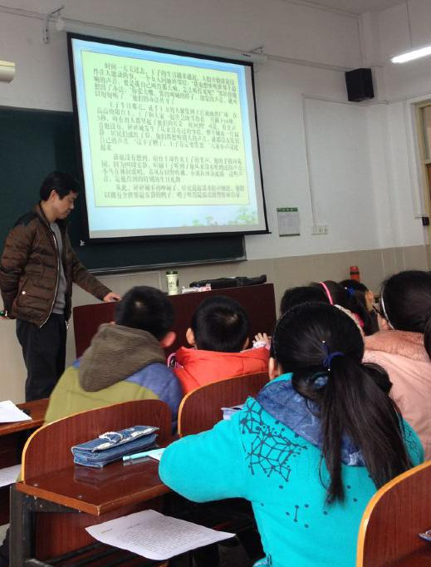
2016年3月1日，安徽省教育科学研究所吴福雷老师莅临国培讲堂，为学员们带来了别开生面的一课。
吴老师教学的是《一堂猜读课》。他通过引导学生猜对话，猜情景、猜内容、猜故事的结果。一步一步地引导学生开展说和写的训练，真正把“语用”在无痕进行中。
大家感同身受，一致表示吴老师的课上没有花哨，非常朴实。静静的课堂上，妙语连珠，启迪学生理解人生的哲理，充分彰显了徽派语文的特色。

赋诗一首：
徽派语文欲生根，字词篇章是本真。
半杯香茗余韵在，一片热枕亮我心。

同课异构时，激情碰撞中
2016年3月2日，全体语文国培研修班成员到濉溪县实验小学参加同课异构观摩研讨活动。一天时间共有四位老师，先后展示了同《卖木雕的少年》和《丑小鸭》两节公开课。
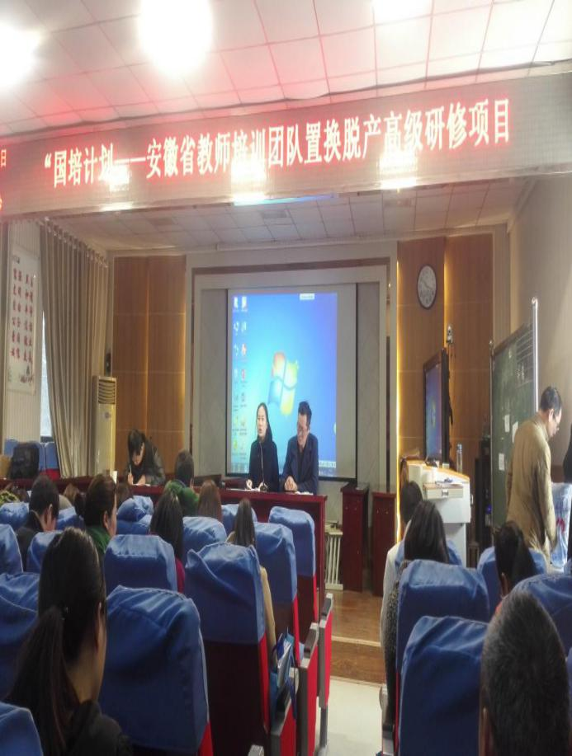
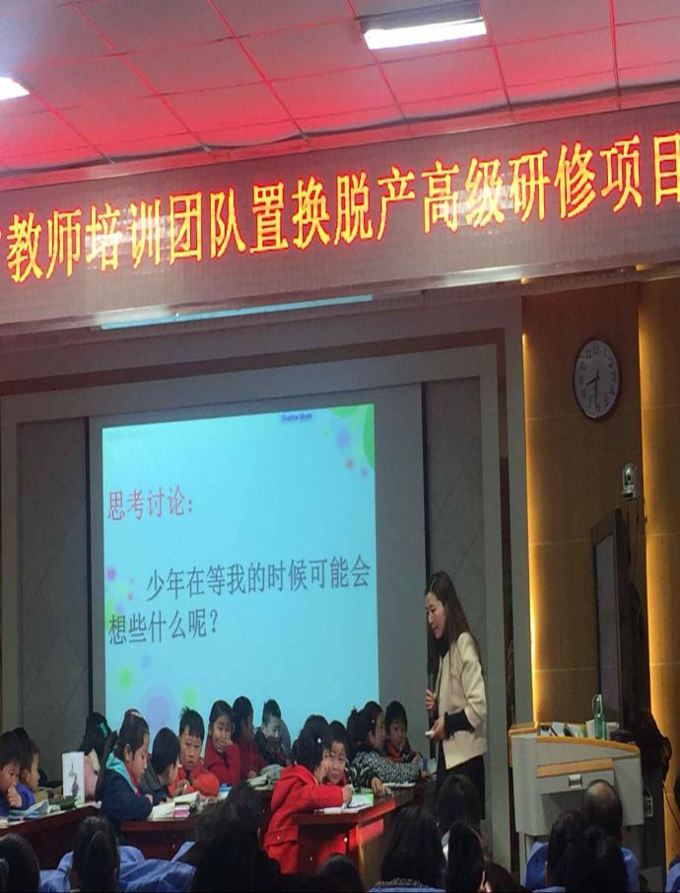
观课后学员们就四位老师的课进行了研讨和交流活动，给上课老师提出了很多宝贵的意见，任强教授就老师们上课研讨活动进行了专业的点评和指导，给学员们指明了语文课堂教学发展的方向。虽然一天的研修活动很辛苦，但是大家都很开心，因为这样的课堂观摩活动让学员们获益匪浅。

赋诗一首：
同课建构在实小，侧重分析与指导。
一花一虎风格异，木雕珍贵情更好。

编者寄语

因为有梦，所以相聚
二月的春风刚刚拂过南湖的水岸，娇艳的桃花还未完全绽放她的笑脸，美丽的相城淮北就迎来了我们的相聚。我们期盼已久的国培计划（2015）--安徽省教师培训团队置换脱产高级研修项目，于2016年2月27日在美丽的淮北师范大学拉开了帷幕。
作为语文人，我们对语文有着独特的热爱和情怀。
因为语文是美的，在白纸黑字之间，采集思想的火花，凝成世间最美的烟花，绽放在人们的精神桃源。“‘明月松间照，清泉石上流’的美景是语文；‘春蚕到死丝方尽，蜡炬成灰泪始干’的奉献精神是语文；‘衣带渐宽终不悔，为伊消得人憔悴’的执着是语文。”在语文的世界里，想象和现实交相辉映，诗情和画意共长天一色,浪漫和婉约亲密携手，哲理和力量并肩前行。
当然，语文不能简单地理解为语言和文字，它还具有独特的内涵。我们看“语”这个字，是由“言字旁”和“吾”组成，即言由心生便是语，真情流露才是语，所以有人说，语文是一颗心遇到了另一颗心。“文”者，文以载道，传递的是人文的情怀和做人的道理。所以我们明白，教学就是唤醒，语文是一棵树摇动一棵树，一朵云推动一朵云，一个灵魂唤醒另一个灵魂。
而今天我们正渴望提升自己的时候，国培项目如一缕春风，似春日甘霖悄然降临了。在这条充满花香、色彩斑斓的研修路途中，我们这些渴望生根、发芽、开花的语文人，定会珍惜这次绝好的机遇，潜心学习，认真钻研，力争百尺竿头更进一步。

赋诗一首：
齐聚相城圆梦想，相濡以沫研修忙。
专家高手汇师大，梧桐树下成凤凰。 （共勉之！）

报送：教育部项目办、省教育厅项目办、 省中小学教师继续教育中心、校领导
抄送：各有关部门、有关学院、 校“国培计划”执行团队成员、教学督导组成员
本期制作：吴姜 编审：崔凤梅

